WTOREK 21.04.2020 (Rozwijanie myślenia i mowy, ćwiczenia gimnastyczne)
Temat dnia: Jestem przyjacielem przyrody
1.Zajęcie Piękno przyrody – wprowadzenie wiersza M. Buczkówny Tylko jeden raz do nauki na pamięć.
Cele: rozumienie konieczności ochrony środowiska przyrodniczego, ćwiczenie pamięci, prezentowanie wyuczonego wiersza, poznawanie zasad szanowania przyrody i zachęcanie do ich przestrzegania

1.Dziecko słucha wiersza

Tylko jeden raz" M. Buczkówna

Chcą żyć, jak i ty żyjesz,
wszystkie na świecie zwierzęta,
i mrówki, i żaby, i żmije,
i pszczoła wiecznie zajęta.

Przypatrz się z bliska dżdżownicy,
biedronce, jak kropki liczy,
jaskółce, jak gniazdo kleci,
jak pająk rozsnuwa sieci.

I paź królowej - motyl -
niech fruwa tęczowo - złoty,
i ślimak środkiem dróżki
niech pełznie, wystawia różki

Niech skacze pasikonik,
niech świerszczyk w trawie dzwoni…
Dla nich kwitnie łąka, dla nich rośnie las.
Jak i ty – żyją tylko raz
Rodzic pyta :
-Dlaczego dla zwierząt kwitnie łąka i rośnie dla nich las?
-Co oznaczają słowa: Jak i ty – żyją tylko raz?
Dzieci wypowiadają się swobodnie. R. uzupełnia wypowiedzi. Wyjaśnia, że – podobnie jak ludzie – także rośliny i zwierzęta mają tylko jedno życie. Dlatego należy szanować przyrodę i każde żywe stworzenie.

Kilkakrotne powtarzanie wiersza .

Obrazki przedstawiające zwierzęta z wiersza: mrówki, żaby, żmije, pszczołę, pazia królowej, ślimaka, dżdżownicę, biedronkę, jaskółkę, pająka, pasikonika, świerszcza dziecko koloruje, nazwy dzieli na sylaby, głoski. Pod obrazkiem rysuje tyle kresek ile słyszy sylab w nazwie i wycina zwierzęta.

Rodzic prosi dziecko o odszukiwanie obrazków wymienionych w nim zwierząt i układanie ich w jednej linii, w odpowiedniej kolejności. Następnie, wskazując kolejne obrazki zwierząt, prosi dziecko o wspólne powtarzanie wiersza. Zwraca uwagę, aby dziecko mówiło wiersz spokojnie i głośno

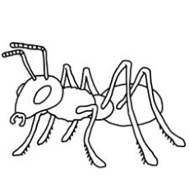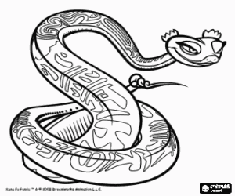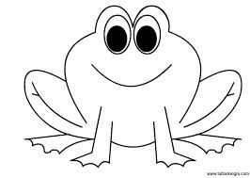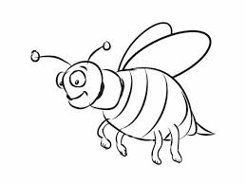

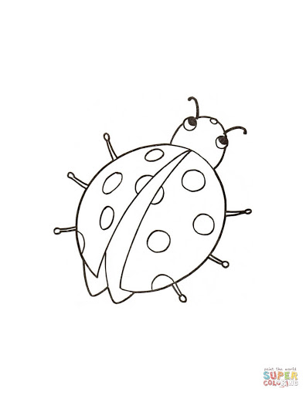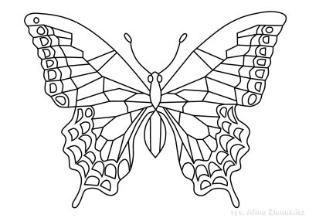

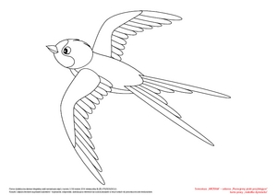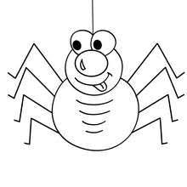

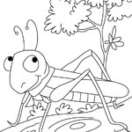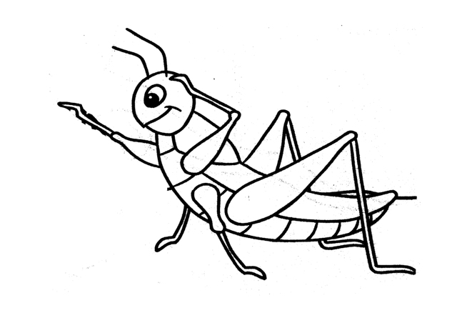

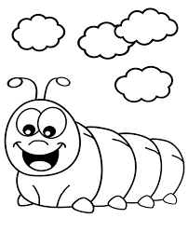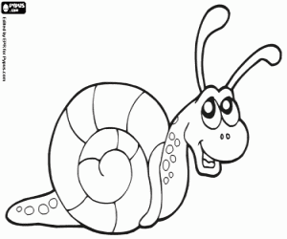

Quiz Czy jestem przyjacielem przyrody?
( dziecko odpowiada tak lub nie)

Śmieci wyrzucamy byle gdzie.
Po umyciu rąk zakręcamy dokładnie kran.
Zużytą baterię wrzucamy do pojemnika na szkło.
Po zjedzeniu batonika papierek wyrzucamy do kosza.
Widząc ślimaka na chodniku, omijamy go.
Spacerując po parku, łamiemy gałązki i zrywamy kwiaty.
Zbierając makulaturę, ratujemy drzewa i oszczędzamy energię
Do wykonania karty pracy, cz. 4, nr 72–73
Dzieci zaznaczają na karcie zwierzęta z wiersza kolorowymi kółeczkami odszukanymi wśród naklejek

2. Zajęcie
Ćwiczenia gimnastyczne Cel: rozwijanie sprawności fizycznej
Propozycja zabaw w filmiku:
https://www.youtube.com/watch?v=1JE_-hP1omo

Dla chętnych
Zabawy na świeżym powietrzu: zabawa bieżna Biegnij i kucnij..
Pielęgnowanie rabatki kwiatowej.
Podpatrywanie przez lupę zachowania drobnych zwierząt
MIŁEGO DNIA!

